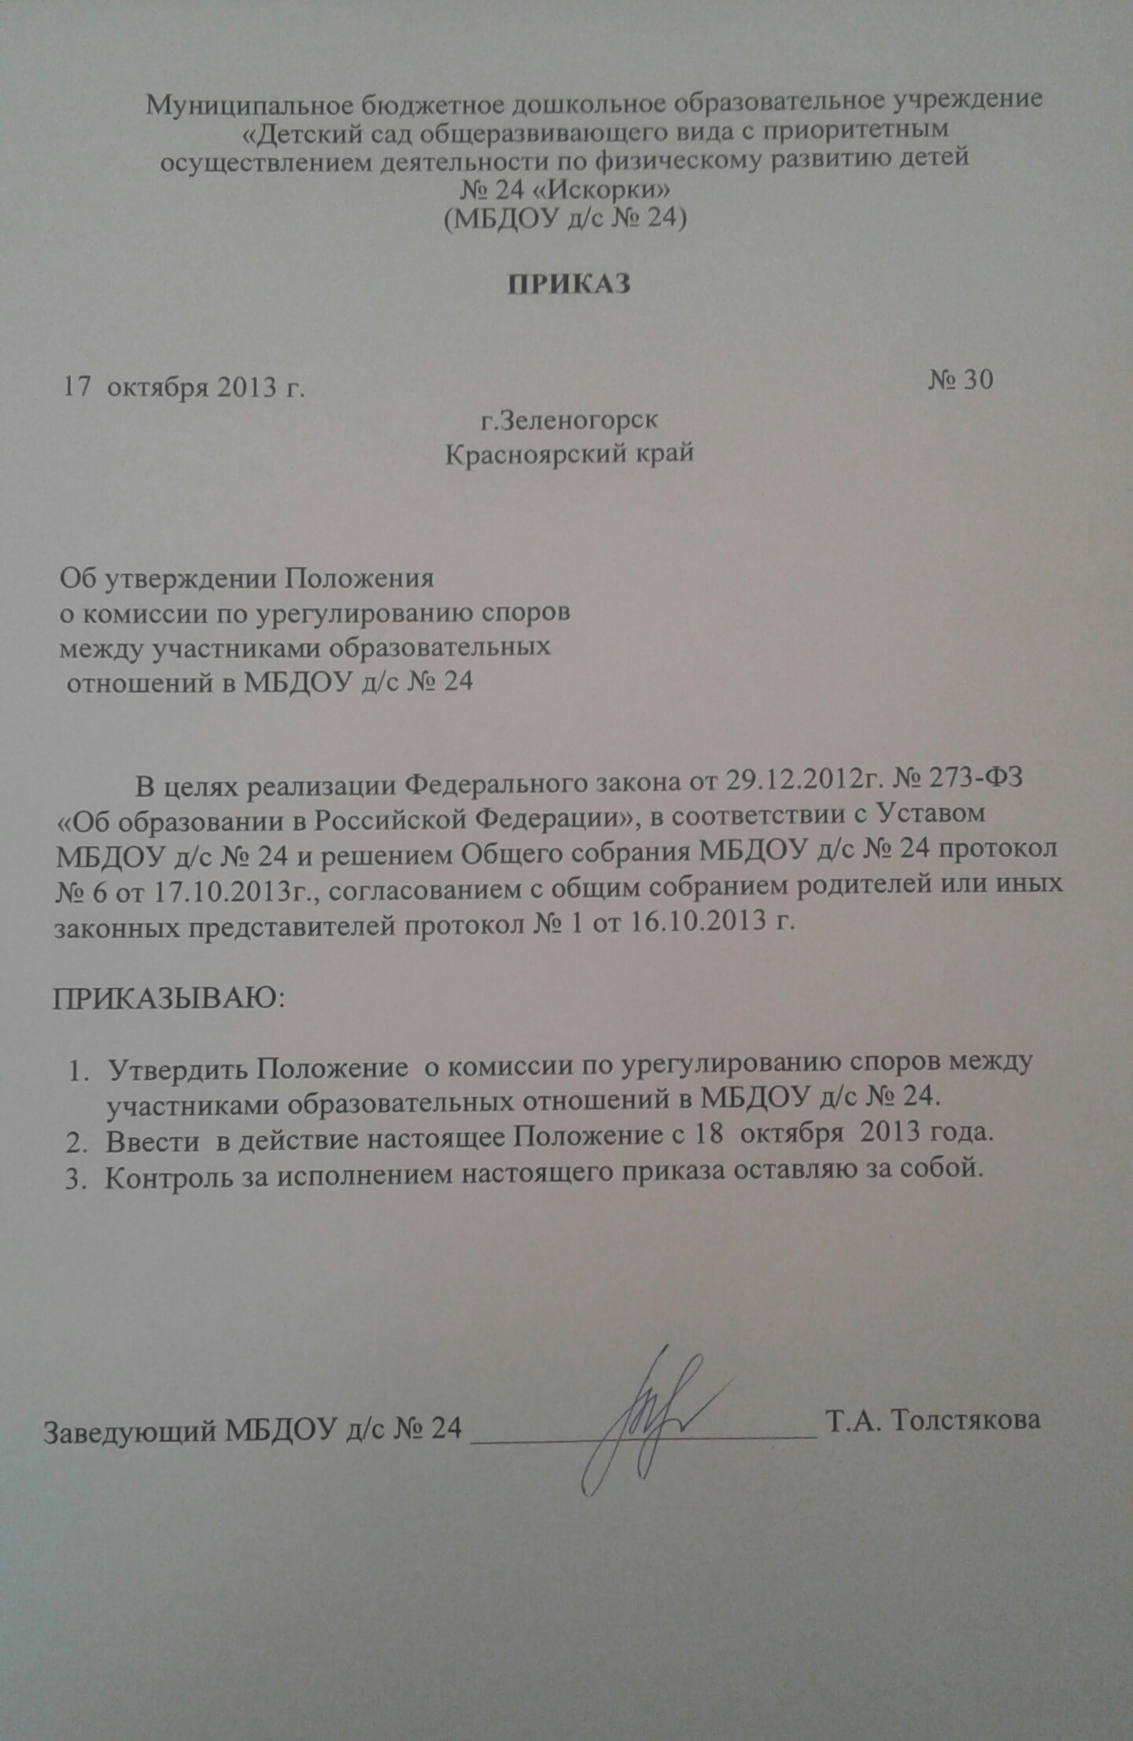

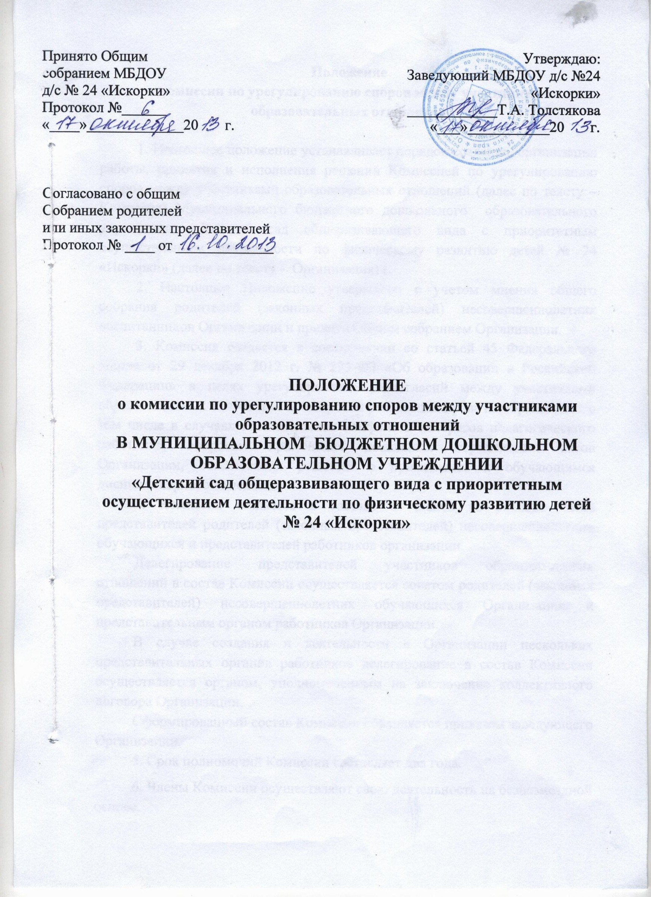

Положение
о комиссии по урегулированию споров между участниками образовательных отношений
Муниципального бюджетного дошкольного образовательного учреждения «Детский сад общеразвивающего вида с приоритетным осуществлением деятельности по физическому развитию № 24 «Искорки»
(МБДОУ д/с № 24)

1. Настоящее положение устанавливает порядок создания, организации работы, принятия и исполнения решений Комиссией по урегулированию споров между участниками образовательных отношений МБДОУ д/с № 24 (далее – Комиссия).
2. Комиссия создается в соответствии со статьей 45 Федерального закона «Об образовании в Российской Федерации» от 29 декабря 2012 г. № 273-ФЗ в целях урегулирования разногласий между участниками образовательных отношений по вопросам реализации права на образование, в том числе в случаях возникновения конфликта интересов участников образовательных отношений, вопросам применения локальных нормативных актов МБДОУ д/с № 24.
3. Комиссия создается в составе 6 (шести) членов из равного числа представителей родителей (законных представителей) несовершеннолетних обучающихся и представителей работников организации.
Делегирование представителей участников образовательных отношений в состав Комиссии осуществляется родительским комитетом МБДОУ д/с № 24 и Общим собранием трудового коллектива МБДОУ д/с № 24.
Сформированный состав Комиссии утверждается приказом заведующего МБДОУ д/с № 24.
4. Срок полномочий Комиссии составляет два учебных года.
5. Члены Комиссии осуществляют свою деятельность на безвозмездной основе.
6. Досрочное прекращение полномочий члена Комиссии осуществляется:
6.1. на основании личного заявления члена Комиссии об исключении его из состава;
6.2. по требованию не менее 2/3 членов Комиссии, выраженному в письменной форме;
6.3. в случае отчисления из МБДОУ д/с № 24 обучающегося, родителем (законным представителем) которого является член Комиссии, или увольнения работника – члена Комиссии.
7. В случае досрочного прекращения полномочий члена Комиссии в ее состав избирается новый представитель от соответствующей категории участников образовательного процесса в соответствии с п. 4 настоящего положения.
8. В целях организации работы Комиссия большинством голосов избирает из своего состава председателя и секретаря.
9. Комиссия собирается по мере необходимости. Решение о проведении заседания Комиссии принимается ее председателем на основании обращения (жалобы, заявления, предложения) участника образовательных отношений не позднее 5 рабочих дней с момента поступления такого обращения.
10. Обращение в Комиссию подается в письменной форме. В обращении указываются конкретные факты или признаки нарушений прав участников образовательных отношений, лица, допустившие нарушения, иные обстоятельства.
11. Комиссия принимает решение не позднее 10 рабочих дней с момента начала рассмотрения обращения. Заседание Комиссии считается правомочным, если на нем присутствовало не менее 2/3 членов Комиссии.
Лицо, направившее в Комиссию обращение, вправе присутствовать при рассмотрении этого обращения на заседании Комиссии. Лица, чьи действия обжалуются в обращении, вправе присутствовать на заседании Комиссии и давать пояснения.
Для объективного и всестороннего рассмотрения обращений Комиссия вправе приглашать на заседания и заслушивать иных участников образовательных отношений. Неявка данных лиц на заседание Комиссии либо немотивированный отказ от явки не являются препятствием для рассмотрения обращения по существу.
12. Комиссия принимает решение простым большинством голосов членов, присутствующих на заседании Комиссии. При равном количестве голосов решающим является голос председателя комиссии.
13. В случае установления фактов нарушения прав участников образовательных отношений Комиссия принимает решение, направленное на восстановление нарушенных прав. На лиц, допустивших нарушение прав обучающихся, родителей (законных представителей) несовершеннолетних обучающихся, а также работников организации, Комиссия возлагает обязанности по устранению выявленных нарушений и (или) недопущению нарушений в будущем.
Если нарушения прав участников образовательных отношений возникли вследствие принятия решения образовательной организацией, в том числе вследствие издания локального нормативного акта, Комиссия принимает решение об отмене данного решения образовательной организации (локального нормативного акта) и указывает срок исполнения решения.
Комиссия отказывает в удовлетворении жалобы на нарушение прав заявителя, если посчитает жалобу необоснованной, не выявит факты указанных нарушений, не установит причинно-следственную связь между поведением лица, действия которого обжалуются, и нарушением прав лица (или его законного представителя), подавшего жалобу.
14. Решение Комиссии обязательно для исполнения всеми участниками образовательных отношений и подлежит исполнению в указанный срок. (Решение комиссии может быть обжаловано заинтересованным лицом в установленном законом порядке)
15. Делопроизводство.
Каждое заседание комиссии оформляется протоколом. В протоколе фиксируются:
- дата проведения заседания;
- количество присутствующих (отсутствующих членов комиссии);
- приглашенные (ФИО, должность);
- повестка дня;
- ход обсуждения вопросов;
- предложения, рекомендации, замечания участников заседания (при их наличии);
- решение комиссии.
Протоколы подписываются председателем комиссии.
Ответственность за хранение протоколов заседания, письменных обращений несет председатель Комиссии.

